Использование игр на уроках английского языка с младшими школьниками

Много начинающих учителей задают себе вопрос: - Как уроки в начальной школе сделать интересными и легкими для деток, так чтобы ученик выйдя с урока мог по максимуму вынести с урока необходимую информацию и в дальнейшем ее воспроизвести? Так и когда начла работать в начальной школе долго искала ответ на этот вопрос. И многие согласны, что использование игровых форм в организации учебной деятельности - один из методов эмоционального стимулирования, развития познавательного интереса. Игра активизирует мыслительную деятельность обучаемых, позволяет сделать учебный процесс привлекательным и интересным, заставляет учащихся волноваться, переживать. Это мощный стимул к изучению иностранного языка.
В представленной работе предложена небольшая часть activities, используемых мной на уроках английского языка.
1. Running dictation.
В зависимости от возраста и уровня группы выбрать небольшой рассказ или связанный текст. Каждое предложение напечатать на отдельном листочке и развесить по классу в разнобой. Класс разбивается на пары-команды. Задача каждой пары восстановить рассказ. Один игрок бегает к листочкам с предложениями, а другой под диктовку должен записать эти предложения, а затем расставить предложения в нужной последовательности, чтобы получился связанный текст. Выигрывает та команда, которая выполнила задание быстрее и, главное, правильно.
Пример:
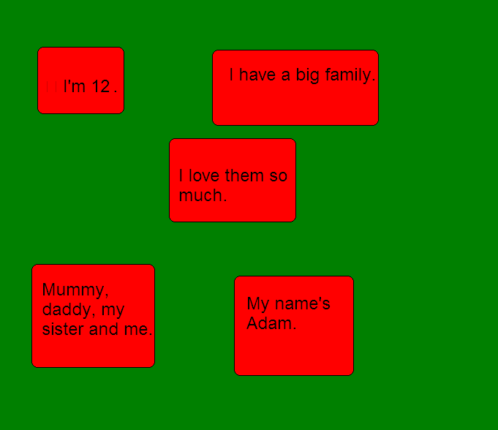
Правильный вариант: My name’s Adam. I’m 12. I have a big family. Mummy, Daddy, my sister and me. I love them so much.

2. Hangman
Игра напоминает игру в «Поле чудес», отгадать слово по буквам, с каждой неправильной буквой рисуется виселица, как в детской игре, а ход переходит к другой команде. Лексика может разбита на теги, например:
- Animals
- Jobs
- Furniture
- Food
- Subject at school

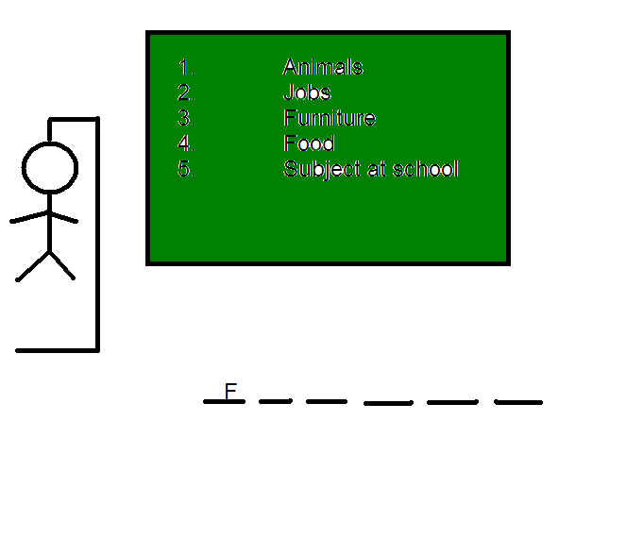
Загаданное слово: farmer. Это командная игра(2-3 команды),

3. «Crosses and zeroes».
Командная игра(2 команды), 1команда - крестики, а 2-нолики. На доске поле, как для игры в крестики-нолики. Команды по очереди открывают квадрат и выполняют задание. Выигрывает команда, закрывшая линию из трех одинаковых символов по горизонтали, вертикали или диагонали.
1 | 2 | 3
4 | 5 | 6
7 | 8 | 9
Задания могут быть различными, в зависимости от изучаемой темы (составить предложение в заданном времени, назвать три степени сравнения предложенного прилагательного, спеть песню на английском языке, spell the word итд.).

4.Цепочка.
На доске написать слово, ученики по очереди добавляют слово, начинающееся с последней буквы предыдущего слова. Можно усложнить, использовать лексику только по заданной теме. Н-р
Animalionest……

5. Bingo.
Известная игра, имеющая различные вариации. Детям предлагается написать 5-10 слов из активной лексики урока в тетрадь, не показывая одноклассникам. Затем учитель зачитывает слова из активной лексики, если у ребят есть совпадения, то они зачеркивают слова, кто первый зачеркнет все слова, тот и выиграл.

- Numbers.
Написать на доске числа в разнобой. Разделить класс на 2-3 команды. Учитель называет число (например, forty-nine). Первый ученик из команды, который добежит до доски и правильно обведет в круг нужное число, приносит своей команде очко. Вариации: буквы алфавита, слова, звуки и тд.

